二、需求规格说明书
1．引言 2
1.1编写目的 2
1.2项目背景 2
1.3参考资料 2
2．任务概述 2
2.1目标 2
2.2运行环境 3
2.3条件与限制 3
3．数据描述 3
3.1静态数据 3
3.2动态数据 3
3.3数据库介绍 3
3.4数据词典 4
3.5数据采集 4
4．功能需求 4
4.1功能划分 4
4.2功能描述 5
4.2.1数据字典 5
4.2.2数据流图 10
5．性能需求 13
5.1数据精确度 13
5.2时间特性 13
5.3适应性 14
6．运行需求 14
6.1用户界面 14
6.2软件接口 20
6.3故障处理 20
7．其它需求 20

1．引言

1.1编写目的
为明确软件需求、安排项目规划与进度、组织软件开发与测试，撰写本文档。
本文档供项目经理、设计人员、开发人员参考。

1.2项目背景
在国外，二手车占据了车辆市场流通的很大份额，二手车市场进入了成熟阶段；随着我国汽车行业的发展，人民生活水平的提高以及二手车法律法规的加强，二手车市场的活力还是涌现。伴随着互联网的发展，传统二手车的线下交易模式已经无法满足消费者的需求了，而现有的二手车网上平台都由中间商经营，收取利润，用户之间无法实现信息透明，存在欺诈的现象。因此，在这样的背景下，我们小组拟开发一个基于P2P商业模式、完全免费的二手车在线交易系统。
根据行业的发展趋势，我们的交易系统供给车主和买家使用，平台提供必要的监管和辅助交易，方便用户买卖二手车。

1.3参考资料
[1] 陈丽琴.P2P交易法律问题研究[J]. 产业与科技论坛, 2013, 12(12):53-54
[2] 刘恩华，于洪涛，张嘉禾. 国内外二手车交易差异分析[J]. 《上海汽车》, 2010(2):50-53
[3] LX Chu，LG Xing，P University The Study on Resource Management Mode in Integrated Teaching Reform of JavaWeb[J]. 《Computer Knowledge & Technology》, 2015
[4]. 潘春光 陈英武 汪浩.软件项目风险管理理论与方法研究综述[J]. 控制与决策. 2007(05);
[5]. 尹锋. 软件工程系统论研究初探[J]. 航空计算技术. 2006(03);

2．任务概述

2.1目标
- 卖家快速发布二手车信息，信息容易让更多买家浏览
- 车辆评估系统合理的纠正车辆价格，并提供适当监管措施，使车辆信息更透明
- 买家可以根据自己的条件筛选希望的二手车，并且有卖家信誉、车辆热度推荐方便用户选购
- 交易平台没有收取额外费用，更加容易吸引用户交易。

2.2运行环境
硬件环境：
CPU：Intel CoreI5 1.8GHz以上
内存：2G以上
软件环境：
服务器： Tomcat7.0
操作系统：windows7
数据库：SQL Server 2008
PC端：IE6.0 及以上版本；IE内核的其它浏览器；Chrome 21.0等
手机端：自带浏览器即可

2.3条件与限制
- 此系统有且仅有买家、卖家、系统管理员三类用户使用。
- 车辆信息是由卖家自己提供，无法判别车辆信息的真伪，系统对于车辆的股价也是基于卖家所提供的车辆信息。
- 买卖双方在联系好后进行线下进行，平台并不能保证交易的顺利进行，也无法进行人工的干预。
- 目前的版本支持IE6.0及以上版本的浏览器，Chrome21等，对于较低版本的浏览器可能会出现页面错乱等现象。

3．数据描述

3.1静态数据
平台业务介绍，功能操作指南，平台的名称；
车辆品牌种类，车辆使用年限选项，车辆排量选项，车辆类型选项；
车辆数据库文件，买家信息文件，卖家信息文件，交易记录表。

3.2动态数据
输入数据：买家个人信息、卖家个人信息、售卖车辆基本信息、检索条件信息、车辆交易情况、买卖双方评分数据
输出数据：买卖双方评分记录，买卖双方联系方式，二手车检索结果，车辆交易数据，排行榜推荐结果

3.3数据库介绍
数据库名称：CarTrade
数据库类型：关系型数据库

3.4数据词典
数据字典是指对数据的数据项、数据结构、数据流、数据存储、处理逻辑、外部实体等进行定义和描述，其目的是对数据流程图中的各个元素做出详细的说明。

3.5数据采集
用户信息：买卖双方在注册用户时手动输入，并且经过实名认证
车辆信息：卖家输入的二手车信息，由卖家和系统维护
交易信息：买卖双方交易后，平台记录并写入交易记录信息表
检索信息：买家输入检索条件，检索车辆数据库中符合的车辆信息
推荐信息：系统根据所记录的不同车辆的检索次数为用户推荐未售出的车辆
评分信息：交易完成后，买卖双方相互评价，评价信息写入评价记录表并且不可更改

4．功能需求

4.1功能划分
- 车辆信息管理
卖家上传自己的车辆信息，根据要求完善车辆信息；
系统管理员根据卖家上传的信息和估价系统对车辆信息进行审核，通知信息不合格的卖家进行更改；
交易完成后，系统自动标记车辆状态为售出，不再显示在买家检索结果中；
- 交易信息管理
为买卖双方提供双方的联系方式；交易完成后，在交易记录表中添加一条记录（交易编号、交易时间、交易车辆编号、买家信息、卖家信息、交易价格）。
- 用户信息管理
首先，用户在注册时，需要输入密码，姓名，常用住址等信息后并对注册的手机号码进行实名认证。并且，用户可以在需要时，对自己的个人信息进行更新。
买卖双方交易完成后，买卖双方的信息文件中会添加一条对方的评价记录，包括交易编号、评价时间、评价记录。
- 检索车辆信息
买家根据自己的要求输入检索条件对车辆信息进行检索，系统会记录车辆被检索的次数、检索的时间最终生成一个检索排行榜，为其他用户推荐高检索量的车辆等信息。
- 论坛模块
买卖双方可以在论坛中讨论一些车辆的使用感受，分享一些二手车鉴别、保养等攻略。在时机成熟时，可以在这个论坛中投放一些经过我们认证的车辆服务商的广告。

4.2功能描述

4.2.1数据字典

1.数据流的定义
数据流名称：买家个人信息
描述：买家注册个人账户时所添加的信息
组成：手机号+邮箱地址+昵称+密码+姓名+常驻地址
来源：用户的输入
终点：买家信息文件

数据流名称：卖家个人信息
描述：卖家注册个人账户时所添加的信息
组成：手机号+邮箱地址+昵称+密码+姓名+常住地址信息
来源：用户的输入
终点：卖家信息文件

数据流名称：待审核的车辆基本信息
描述：卖家在上传二手车资料时所要填写的信息
组成：车辆编号+车辆的品牌+型号+变速箱+排量+当前里程数+上牌时间+车辆颜色+车辆使用性质+保险到期时间+年检有效期+出厂价格+期望价格区间+被检索次数
来源：卖家输入的车辆信息
终点：车辆信息审核系统
数据流名称：车辆交易信息
描述：交易完成后所记录的信息
组成：买家姓名+卖家姓名+车辆信息+交易时间+交易价格+交易编号
来源：买家+卖家
终点：交易信息记录表

数据流名称：信用评分数据
描述：交易结束后，买卖双方进行的相互评价
组成：交易编号+买家评价/卖家评价+评价时间
来源：买家/卖家的输入
终点：卖家/买家信息文件

数据流名称：待发布的车辆信息
描述：卖家上传的车辆信息经过系统评估后传给管理员审核后传入车辆数据库
组成：输入的车辆信息+系统的评估价格
来源：用户输入+系统评估
终点：车辆信息表

数据流名称：检索条件信息
描述：买家根据自己的需求输入检索条件
组成：汽车品牌+系列+使用年限+价格+排量+汽车类型+与卖家的距离
来源：买家的输入
终点：车辆数据库

数据流名称：车辆交易数据
描述：车辆交易完成后，更新车辆数据库中该车辆状态
组成：交易时间+交易状态
来源：车辆交易的数据
终点：车辆数据库

数据流名称：车辆被检索次数
描述：车辆被用户检索后生成的检索次数数据
组成：车辆信息+被检索次数
来源：买家的检索操作
终点：排行榜

数据流名称：排行榜推荐结果
描述：买家在检索车辆时，排行榜推荐的车辆
组成：车辆的基本信息+检索次数
来源：检索排行榜文件
终点：买家检索结果

数据流名称：系统推荐结果信息
描述：系统根据车辆检索的次数等条件对用户的推荐信息
组成：车辆的基本信息+检索次数
来源：检索排行榜文件
终点：用户检索车辆的结果信息

2.数据存储的定义
文件名：买家信息文件
描述：包含买家的全部个人信息
组成：手机号+邮箱地址+昵称+密码+姓名+常住地址信息+评分数据
相关处理：
处理名称 DFD参考号 结构图号
交易 4
个人信息写入 7

文件名：卖家信息文件
描述：包含卖家的全部个人信息
组成：手机号+邮箱地址+昵称+密码+姓名+常住地址信息+评分数据
相关处理：
处理名称 DFD参考号 结构图号
交易 4
个人信息写入 7

文件名：车辆信息文件
描述：包含车辆的所有信息
组成：车辆编号+车辆的品牌+型号+变速箱+排量+当前里程数+上牌时间+车辆颜色+车辆使用性质+保险到期时间+年检有效期+出厂价格+期望价格区间+车辆状态
相关处理：
处理名称 DFD参考号 结构图号
录入车辆信息 1
系统审核 2
检索车辆 3
交易 4
更新 5

文件名：交易结果记录文件
描述：买卖双方交易完成后的信息记录
组成：买家姓名+卖家姓名+车辆信息+交易时间+交易价格+交易编号
相关处理：
处理名称 DFD参考号 结构图号
交易 4
更新 5

文件名：排行榜
描述：买家在检索车辆时的检索条件和次数的记录
组成：车辆的编号，检索次数
相关处理：
处理名称 DFD参考号 结构图号
检索车辆 3
更新 5

3.处理逻辑的定义
处理名：写入用户个人信息
描述：在用户增加或者修改个人信息后，更新买/卖方的个人信息文件
输入数据流：用户的个人信息
输出数据流：已经完成输入的个人信息
存取的数据库：买/卖家信息表
处理逻辑：
While(买/卖家信息记录未读完) Do
读入买/卖家信息，
检索买/卖家信息表中对应的记录
If 记录存在 Then
更新买/卖家信息
Else
插入买/卖家信息

处理名：写入车辆信息
描述：卖家对自己车辆信息进行登记
输入数据流：卖家写入车辆的信息
输出数据流：已完成输入的车辆信息
存取的数据库：车辆信息文件
处理逻辑：
While(车辆信息记录未读完) Do
读入车辆信息，
检索买/卖家信息表中对应的记录
If 记录存在 Then
更新车辆信息
Else
插入车辆信息

处理名： 记录交易信息
描述：买卖双方交易完成后，将信息记录在交易信息记录表中
输入数据流：车辆信息+买家联系方式+卖家联系方式+交易时间
输出数据流：已完成的交易信息
存取的数据库：交易信息记录表
处理逻辑：
If 买卖双方完成交易 Then
插入交易信息

处理名： 更新车辆信息表
描述：用户检索车辆后会记录检索次数，更新车辆数据表
输入数据流：车辆被检索次数
输出数据流：已完成的车辆检索次数
存取的数据库：车辆数据库文件
处理逻辑：
While 车辆被检索中 do
临时检索次数 = 临时检索次数+1
If 检索完成 Then
检索次数 = 检索次数 + 临时检索次数

处理名： 检索车辆
描述：买家输出检索的条件以及排行榜传入车辆被检索的排序
输入数据流：检索条件+排行榜信息
输出数据流：筛选的车辆信息
存取的数据库：排行榜信息文件+车辆数据库文件
处理逻辑：
Select 符合条件信息 From 车辆数据表 Order by 排行条件

处理名： 买卖双方联系交易
描述：买、卖双方在获得对方联系资料后进行线下交易
输入数据流：买家基本信息+卖家基本信息+车辆信息
输出数据流：交易单号+交易车辆标号+买卖双方编号+交易时间
存取的数据库：买家信息文件+卖家信息文件+交易记录表
处理逻辑：
If 交易成功 Then
数据库中添加进新的交易记录

处理名： 买卖双方相互评价
描述：买卖双方在交易完成之后对对方进行评价
输入数据流：买家输入的评价信息+卖家输入评价信息
输出数据流：记录的评价信息+交易的编号+评价时间
存取的数据库：买、卖家信息文件
处理逻辑：
If 交易成功 Then
买、卖双方相互评价 then
写入买、卖家信息文件

处理名： 管理员审核辆信息
描述：车主发布的待审核的信息经过管理员审核之后添加进车辆数据库
输入数据流：车辆待审核信息
输出数据流：审核、修改完的车辆信息
存取的数据库：车辆数据库文件
处理逻辑：
If 审核通过 Then
添加进车辆数据库
Else
通知车主修正车辆信息

处理名： 记录检索次数
描述：买家检索理想的二手车，系统记录二手车被检索的次数等信息
输入数据流：卖家对于车辆的检索信息
输出数据流：车辆排行信息
存取的数据库：车辆检索排行榜
处理逻辑：
If 检索车辆信息 Then
更新排行榜

处理名： 更新
描述：交易完成后，更新车辆数据库中这辆车的状态
输入数据流：交易信息+车辆状态
输出数据流：车辆状态
存取的数据库：车辆数据库+交易记录表
处理逻辑：
If 交易成功 Then
车辆状态 = 售出

4.外部实体的定义
外部实体名：买家
描述：提供个人信息，选择合适的车辆线下交易并进行评价
有关数据流：买家信息，检索信息，交易记录，双方评价

外部实体名：卖家
描述：提供个人信息，上传车辆信息，进行线下交易并对对方进行评价
有关数据流：卖家信息，车辆信息，交易记录，双方评价

外部实体名：管理员
描述：根据卖家输入的车辆信息和系统提供的纠正信息对车辆进行审核
有关数据流：待审核车辆信息，系统的纠正信息，待发布的车辆信息

4.2.2数据流图
顶层数据流图：卖家上传车辆信息，管理员审核车辆信息，最终买家根据自己的需求检索数据库中的车辆信息，买卖双方相互联系后在先下完成二手车辆的交易。具体见下图4.2.1
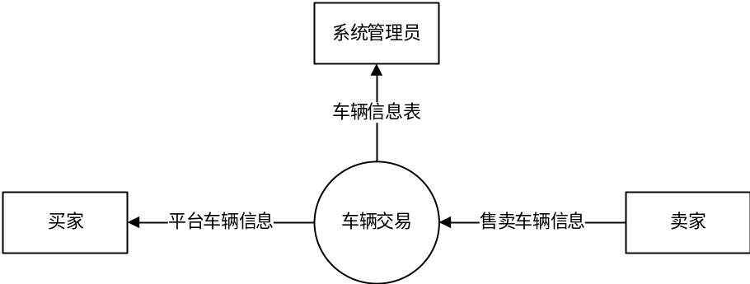
图4.2.1顶层数据流图

0层数据流图：具体展示了二手车交易系统的数据输入与输出以及数据的存储。具体见下图4.2.2
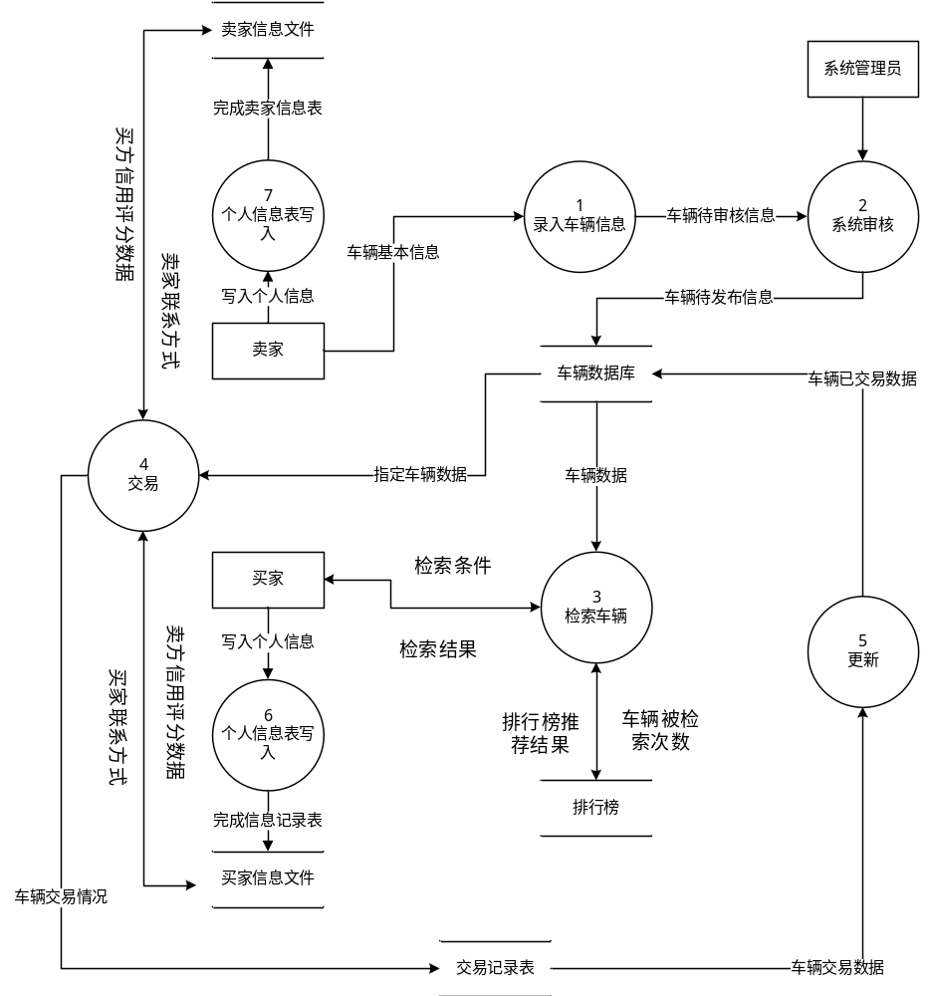
图4.2.2 0层数据流图

1层数据流图：具体展示了单一模块的数据流图，并对其进行了扩充展示。
待审核的车辆信息经过管理员和评估子系统的修正后存入数据库，如图4.2.3：
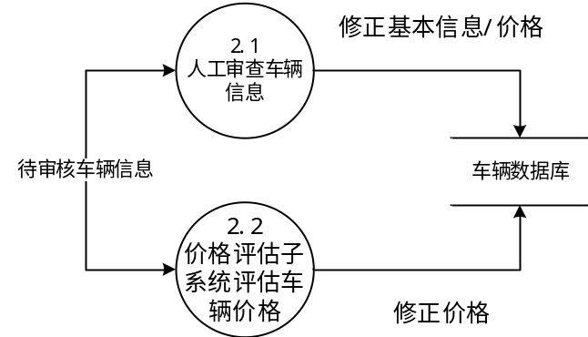
图4.2.3审核子系统

系统为买卖双方提供联系方式后，在线下交易完成后写入车辆交易记录如图4.2.4：
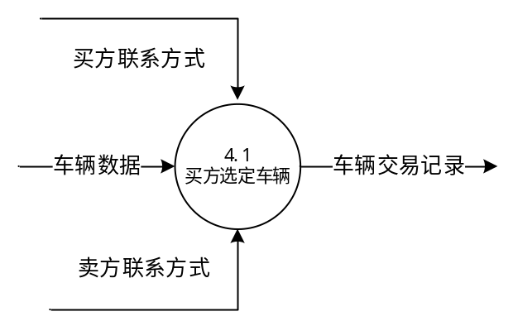
图4.2.4车辆交易系统

交易完成后，买卖双方相互评价，并写入买、卖家信息文件如图4.2.5：
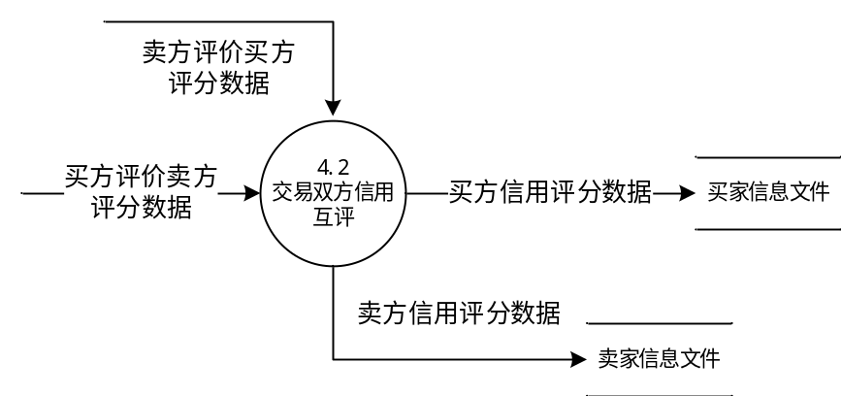
图4.2.6双方信用互评

买家输入条件检索车辆，系统为卖家提供车辆信息并记录检索条件和检索结果，如图4.2.7
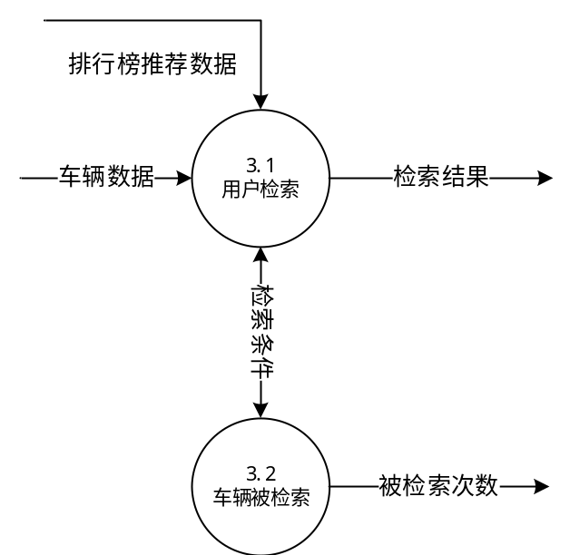
图4.2.7车辆检索子系统

5．性能需求

5.1数据精确度
用户名 | varchar | 20
密码 | varchar | 20 | 大写字母+小写字母+数字+特殊符号
手机号码 | varchar | 11 | 只允许数字
交易编号 | int
车辆编号 | int
车辆排量 | double
车辆价格 | int
交易时间 | datetime | yyyy-mm-dd hh:mm:ss | 精确到秒
车辆检索次数 | int

5.2时间特性
注册的响应时间控制在2s之内；
登录的响应时间控制在1s之内；
上传车辆信息的响应时间控制在2s之内；
检索车辆的响应时间控制在2s之内，运行时间限制在3s之内；
交易查看对方联系方式的响应时间控制在2s之内；
交易完成后更新车辆信息限制在1s之内；

5.3适应性
本二手车交易系统是基于web的方式开发的，是B/S的结构。凡是可以运行IE 7.0及以上浏览器的终端设备均可以访问。并且在开发的过程中，采用响应式布局，充分考虑了不同尺寸的终端设备访问系统时的用户体验，具有良好的兼容性。更重要的是该系统操作简便，用户不需要具备计算机的知识便可以按操作步骤上传车辆信息、进行二手车的买卖等操作。
我们预留了一些程序的接口用于未来业务的修改，以及功能的增加，当二手车市场发生改变时，我们可以方便的修改我们的二手车交易系统来适应整个需求的变化。

6．运行需求

6.1用户界面
- 二手车交易平台的首页，即使不进行用户的登录也能了解二手车的动态。界面如下图所示：
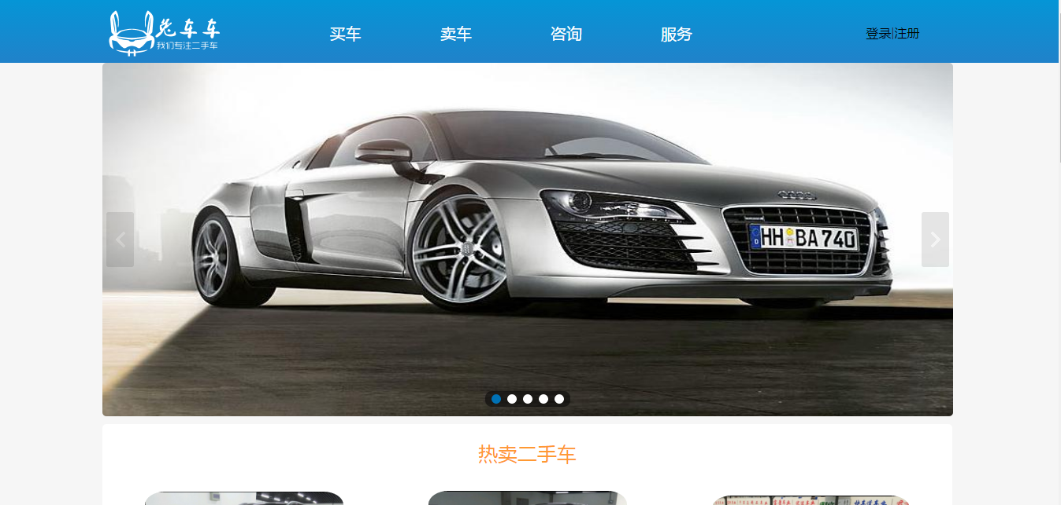
图6.1.1 首页概览图一
INCLUDEPICTURE "../../../../耿耿/AppData/Roaming/Tencent/Users/1091937493/QQ/WinTemp/RichOle/I9GAJG~Y8(Z1($%5dIF%5bA_8%60Y.png" \* MERGEFORMAT 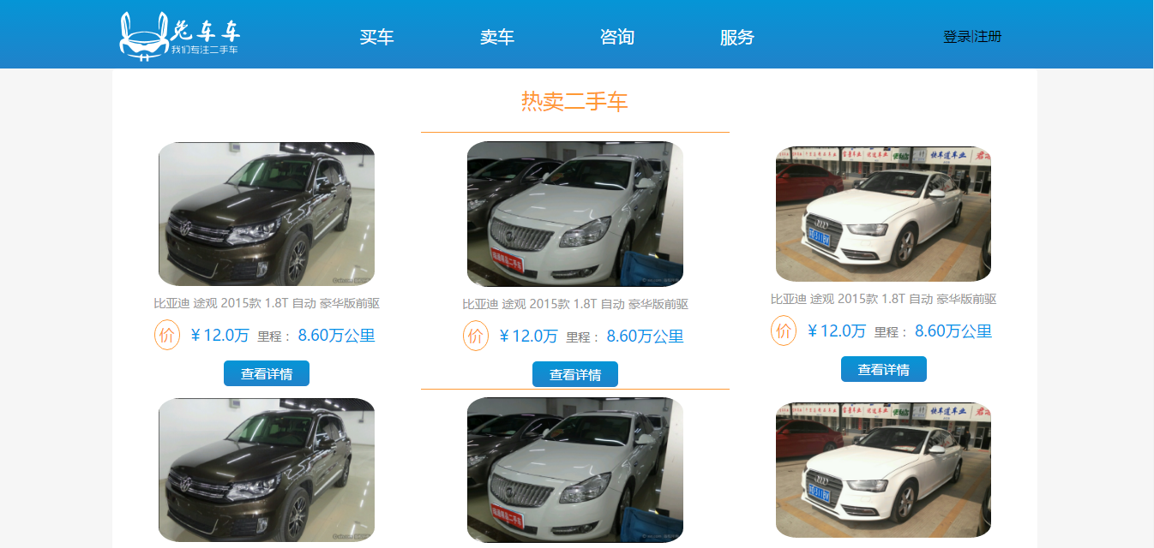
图6.1.2 首页概览图二

INCLUDEPICTURE "../../../../耿耿/AppData/Roaming/Tencent/Users/1091937493/QQ/WinTemp/RichOle/H4%5dMKH%25$%7b99C%5d%5b@%25A($E@D3.png" \* MERGEFORMAT 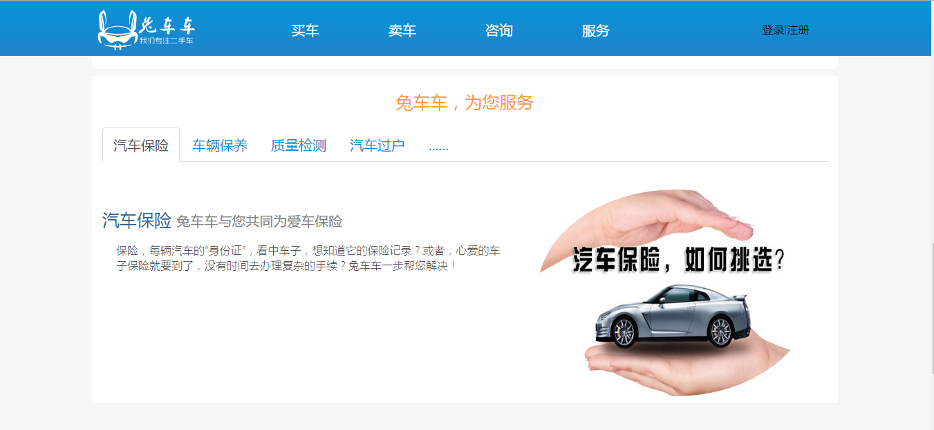
图6.1.3 首页概览图三

- 买家根据自己的需求来选择条件筛选自己所要的车辆，同时，买家还可以根据车辆的关键字进行查询，多种查询方式的相互配合可以使得买家更容易找到心仪的车辆，操作界面如下图所示：
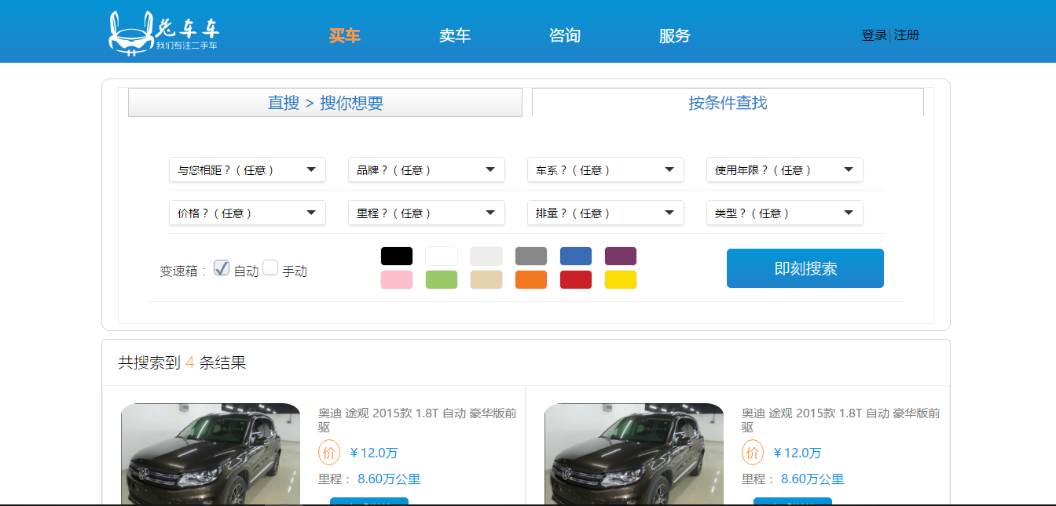
图6.1.4 信息查询-条件检索

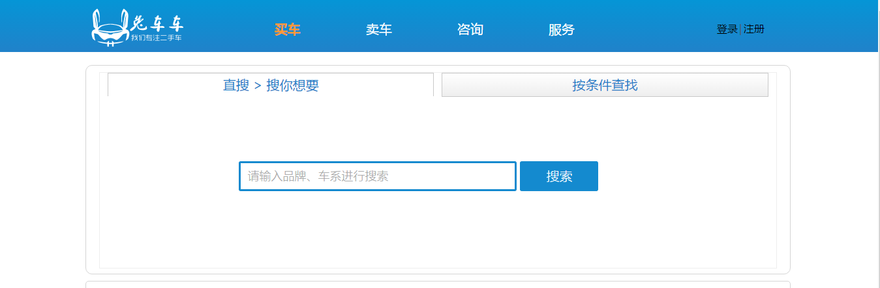
图6.1.5信息检索-关键字检索

- 用户搜索到满足自己条件的车辆后可以进入详情界面查看车辆详情，如下图所示：
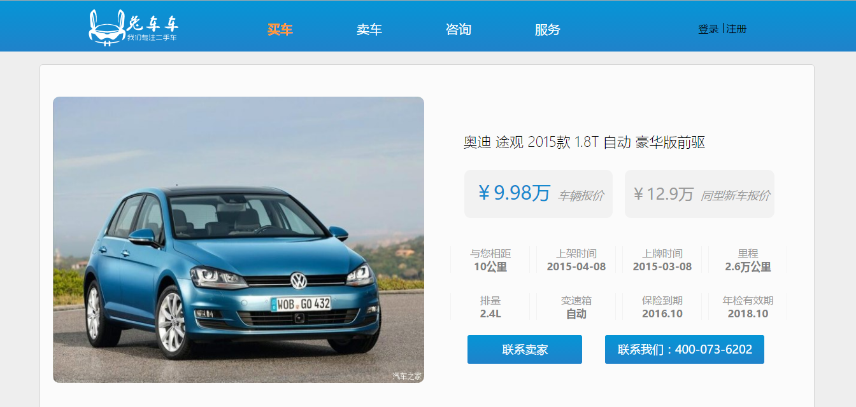
图6.1.5车辆详情界面

- 用户上传待售车辆信息，包括车辆基本信息、手续等信息，并对车辆进行评估，具体的操作如下图所示：
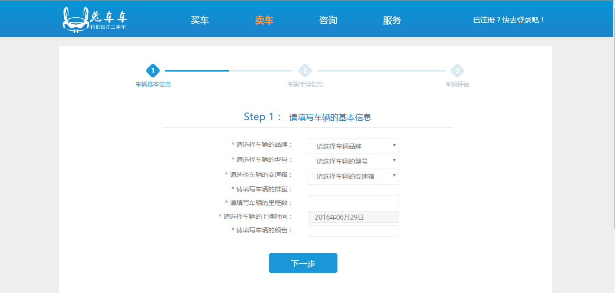
图6.1.6车辆信息上传（1）

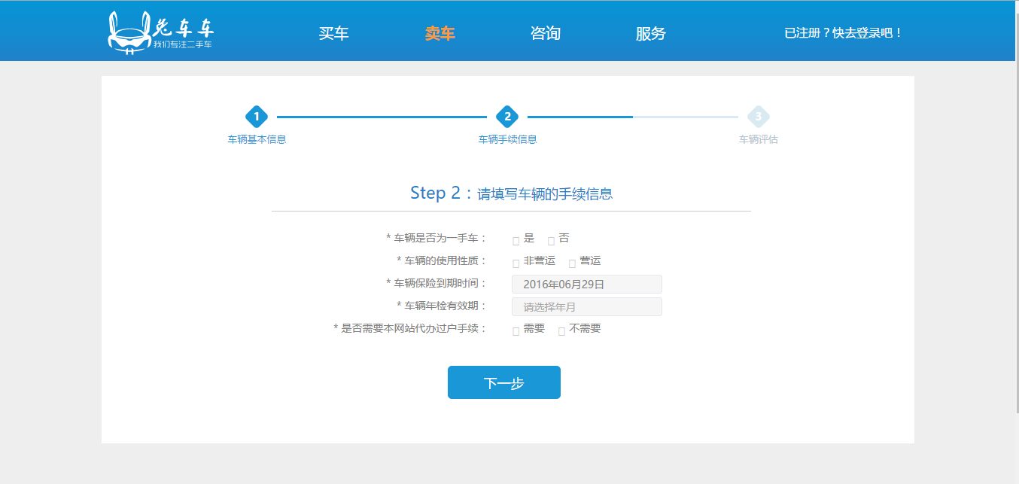
图6.1.7车辆信息上传（2）

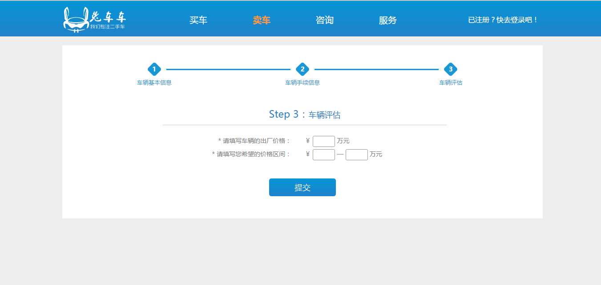
图6.1.8车辆信息上传（3）
- 用户通过注册登录在网上进行身份认证后进行交易，如下图所示：
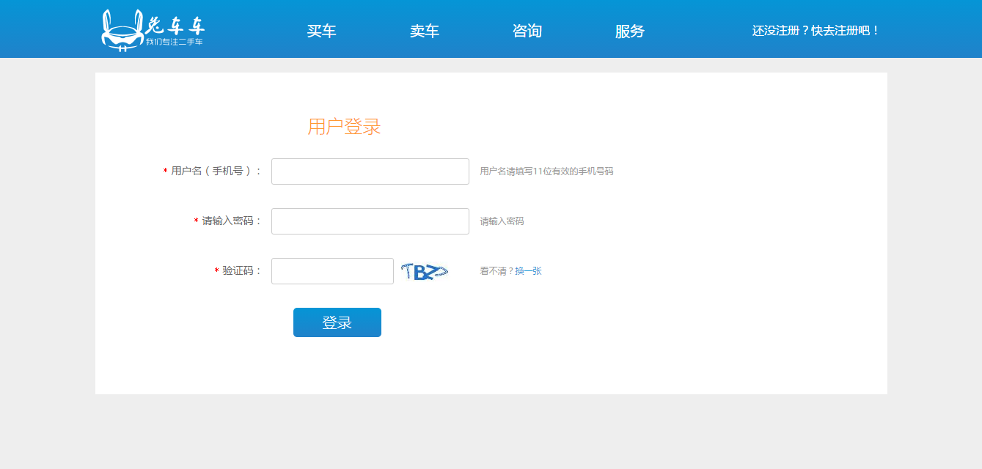
图6.1.9登录界面图

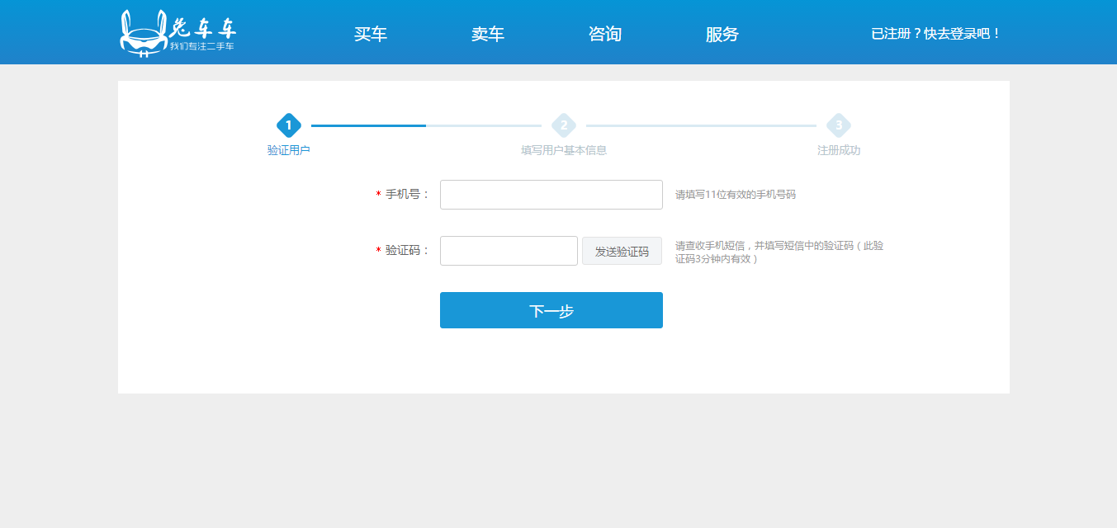
图6.1.10手机号码认证图
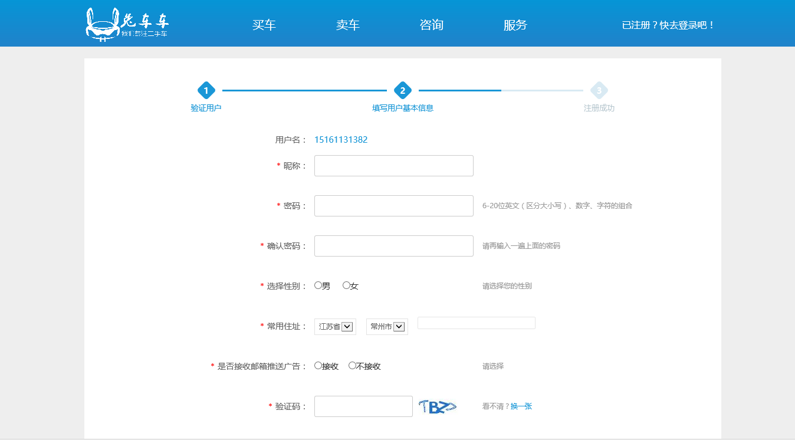
图6.1.11 用户注册图

- 用户根据自己的需求管理个人信息账户进行一系列的操作，包括昵称、手机号、常用地址的修改还包括了车辆信息的管理，如下图所示：
图6.1.12个人信息修改
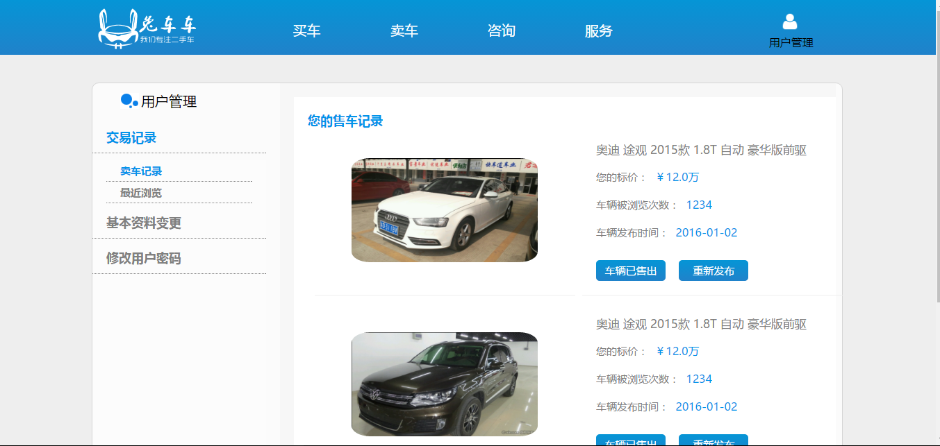
图6.1.13车辆信息修改

6.2软件接口
1. 二手车价格评估数据接口：http://code.juhe.cn/docs/801
2. 车系、品牌数据查询接口：http://op.juhe.cn/onebox/car/query

6.3故障处理
- 非法的输入：当用户输入一些非法的字符时候，例如在价格栏中输入英文字母时，系统会提示用户输入的正确价格并阻止用户提交；
- 当网络质量较差时：系统会提示用户网络质量差，稍后进行尝试；
- 当服务器资源耗尽时：系统由于请求数量过多而资源耗竭，提示用户等待操作；
- 当用户系统崩溃导致浏览器关闭时，自动保存当前输入状态；

7．其它需求

7.1安全保密性：
用户的密码首先经过MD5加密后再存入数据库中，防止明文存贮导致密码的泄漏。其次，在使用GET请求等操作时，对像服务器请求的敏感参数进行加密处理。

7.2使用便捷性：
我们的系统以操作简便，用户体验友好为目标，一步一步引导用户正确的使用我们的系统。并且，我们对于系统的功能进行过慎重的考虑，尽量减少一些不必要的功能对用户的误导，使得整个系统界面简介，用户操作明确，以标准的格式对网络数进行展示，减少了使用上的困难。

7.3可维护性：
我们的系统平台采用Java web技术进行开发，前端使用html、CSS、JavaScript等变成语言进行开发，后端采用Java语言进行搭建。基于MVC的开发模式，采用面向对象的原则进行设计。同时，两名技术人员有着良好的代码书写习惯，对每一个子模块添加了注释，同时对各个函数的接口进行了标准的定义，具有较好的可维护性。

